Wskaźniki cen lokali mieszkalnych w 2 kwartale
2022 r.
Ceny lokali mieszkalnych w 2 kwartale 2022 r. wzrosły o 2,0% w stosunku do 1 kwartału 2022 r. (w tym na rynku pierwotnym – o 0,2% i na rynku wtórnym – o 3,6%). W porównaniu z analogicznym okresem 2021 r. ceny lokali mieszkalnych wzrosły o 12,4% (w tym na rynku pierwotnym – o 10,9%
i na rynku wtórnym – o 13,7%).
12,4%
Wzrost cen lokali mieszkalnych w porównaniu z 2 kwartałem 2021 r.

Tablica 1. Wskaźniki cen lokali mieszkalnych w 2 kwartale 2022 r.
Wyszczególnienie | 2 kw. 2022
 | 1 kw. 2022=100 | 2 kw. 2021=100 | 2015=100
Ogółem | 102,0 | 112,4 | 163,5
Rynek pierwotny | 100,2 | 110,9 | 148,0
Rynek wtórny | 103,6 | 113,7 | 177,5
Wykres 1. System wag stosowany w obliczeniach wskaźników cen lokali mieszkalnych w 2022 r.
Przy obliczaniu wskaźników cen lokali mieszkalnych za 2022 r. rynkowi wtórnemu przypisuje się wagę 52,8%, a rynkowi pierwotnemu – 47,2%
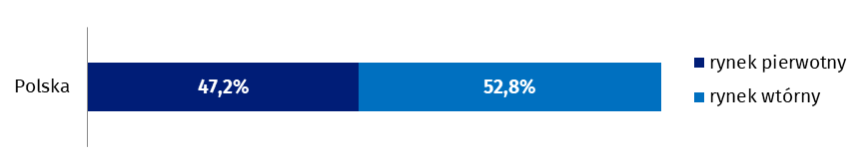

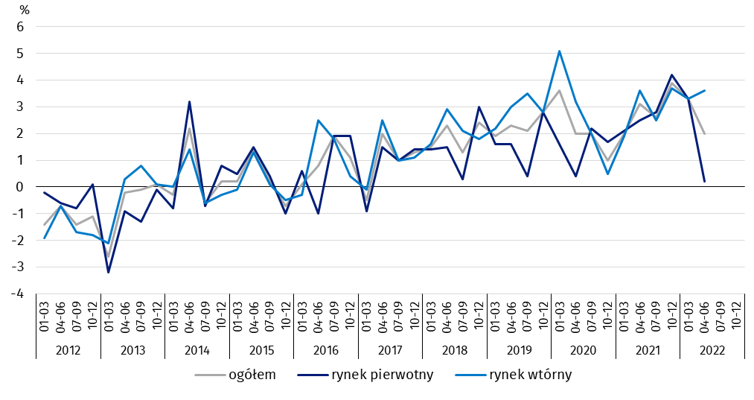
Wykres 2. Kwartalne zmiany cen lokali mieszkalnych w stosunku do okresu poprzedniego

Wykres 3. Kwartalne zmiany cen lokali mieszkalnych w stosunku do analogicznego okresu roku
poprzedniego
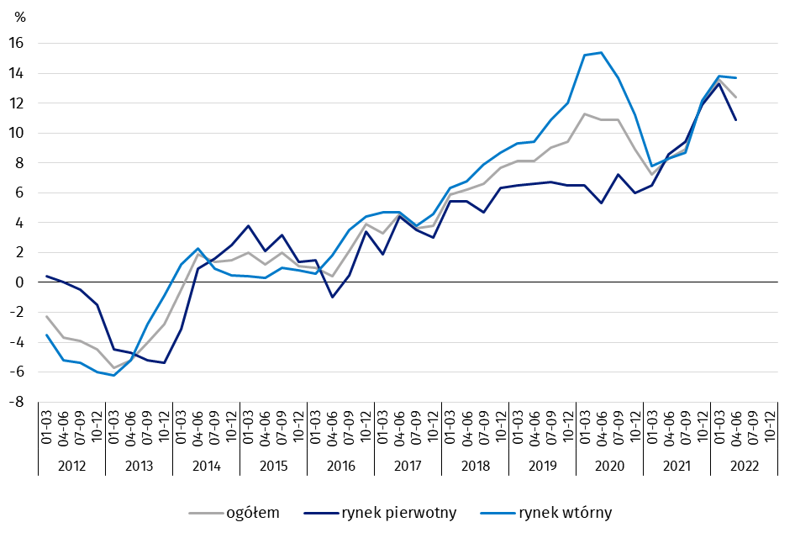
Wykres 4. Kwartalne zmiany cen lokali mieszkalnych w stosunku do 2015 r.
W 2 kwartale 2022 r. ceny
lokali mieszkalnych były o 63,5% wyższe w porównaniu ze średnią ceną dla 2015 r. (w tym na rynku pierwotnym
– o 48,0%, a na rynku wtórnym – o 77,5%)

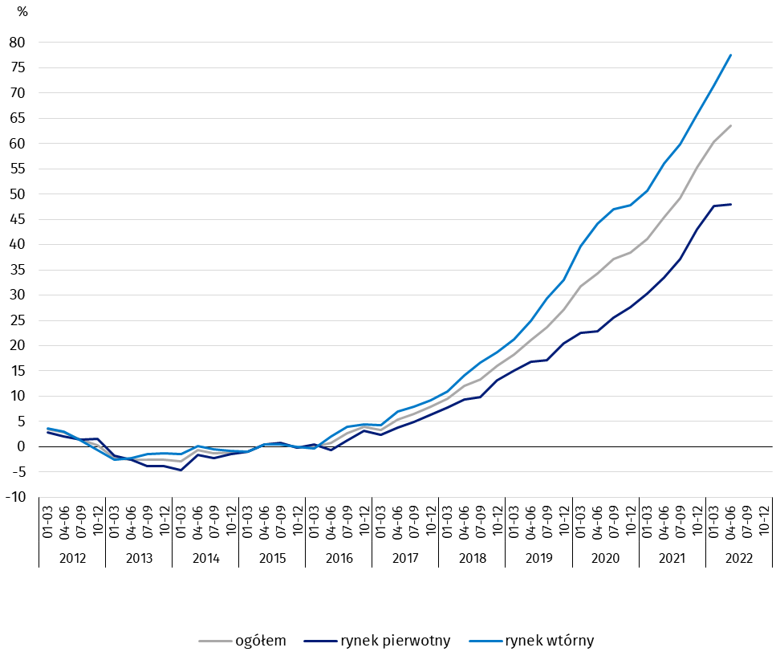
Tablica 2. Wskaźniki cen lokali mieszkalnych według województw w 2 kwartale 2022 r.
W 2 kwartale 2022 r. w stosunku do 2 kwartału 2021 r. odnotowano największy wzrost cen lokali mieszkalnych w województwie zachodniopomorskim (o 20,0%), a najmniejszy wzrost ̶ w województwie podkarpackim (o 5,3%)
Wyszczególnienie | 2 kw. 2022
 | 1 kw. 2022=100 | 2 kw. 2021=100
Polska | 102,0 | 112,4
Dolnośląskie | 100,2 | 112,5
Kujawsko-Pomorskie | 102,2 | 107,9
Lubelskie | 103,8 | 112,5
Lubuskie | 103,7 | 110,0
Łódzkie | 103,2 | 110,7
Małopolskie | 102,3 | 112,3
Mazowieckie | 100,8 | 111,9
Opolskie | 105,4 | 115,6
Podkarpackie | 101,8 | 105,3
Podlaskie | 102,8 | 111,9
Pomorskie | 101,4 | 111,9
Śląskie | 102,5 | 113,0
Świętokrzyskie | 105,4 | 113,5
Warmińsko-Mazurskie | 102,3 | 113,2
Wielkopolskie | 103,3 | 113,7
Zachodniopomorskie | 105,9 | 120,0

W przypadku cytowania danych Głównego Urzędu Statystycznego prosimy o zamieszczenie informacji: „Źródło danych GUS”, a w przypadku publikowania obliczeń dokonanych na danych opublikowanych przez GUS prosimy o zamieszczenie informacji: „Opracowanie własne na podstawie danych GUS”.

Opracowanie merytoryczne:  Departament Handlu i Usług  Dyrektor Ewa Adach–Stankiewicz  Tel: 22 608 31 24 | Rozpowszechnianie:  Rzecznik Prasowy Prezesa GUS  Karolina Banaszek  Tel: 695 255 011
Wydział Współpracy z Mediami  Tel: 22 608 38 04  e-mail: obslugaprasowa@stat.gov.pl | www.stat.gov.pl
 | @GUS_STAT
 | @GlownyUrzadStatystyczny
 | gus_stat
 | glownyurzadstatystycznygus
 | glownyurzadstatystyczny
Powiązane opracowania
Obwieszczenie w sprawie wskaźników zmian cen dla lokali mieszkalnych z podziałem na województwa
Komunikat w sprawie ceny 1 m² powierzchni użytkowej budynku mieszkalnego
Obrót nieruchomościami w 2020 r.

Temat dostępny w bazach danych
Dziedzinowa Baza Wiedzy (DBW) Ceny
Bank Danych Lokalnych – Rynek nieruchomości

Ważniejsze pojęcia dostępne w słowniku
Obrót nieruchomościami
Rejestr Cen Nieruchomości (RCN)
Lokal
Wskaźniki cen lokali mieszkalnych

